Contents

1. Dịch vụ DNS – BIND & DNS tools (dig, nslookup) 2

2. Xây dựng DNS nội bộ với BIND 3

3. Kết nối DNS trên Internet 4

3.1. Cấu hình DNS “mydomain.vn” 4

3.2. Cấu hình DNS “vn” 4

3.3. Cấu hình DNS hỗ trợ các zone bên ngoài 6

4. Master & Slave DNS 6

4.1. Cấu hình máy chủ DNS master & slave 6

4.2. Kiểm tra vận hành hệ thống 7

6. Thiết lập hệ thống email cho một domain 8

6.1. Cấu hình Email server Postfix 8

6.2. Cài đặt Email client mail hoặc mutt 8

6.3. Vận hành kiểm tra hệ thống 8

6.4. Sử dụng các bí danh 9

7. Thiết lập hệ thống email giữa hai domain 10

7.1. Kiểm tra hệ thống hàng đợi mail 10

7.2. Kết nối với hệ thống DNS 11

7.3. Kiểm tra vận hành hệ thống 11

8. Thiết lập dịch vụ web 12

# 1. Dịch vụ DNS – BIND & DNS tools (dig, nslookup)

- Cài đặt BIND: **yum install bind bind-utils**

- Sử dụng lệnh nslookup

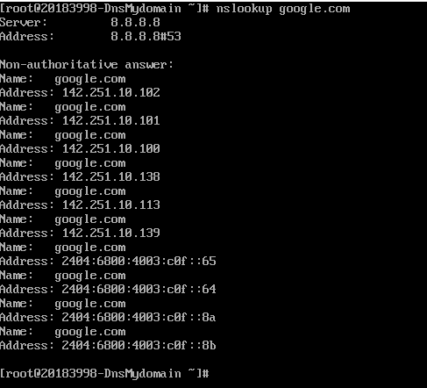

# 2. Xây dựng DNS nội bộ với BIND

- Cấu hình máy chủ BIND

+ Cấu hình **nano /etc/named.conf** như hướng dẫn

+ Cấu hình **nano /var/named/named.empty**

- Kiểm tra hoạt động của DNS server:

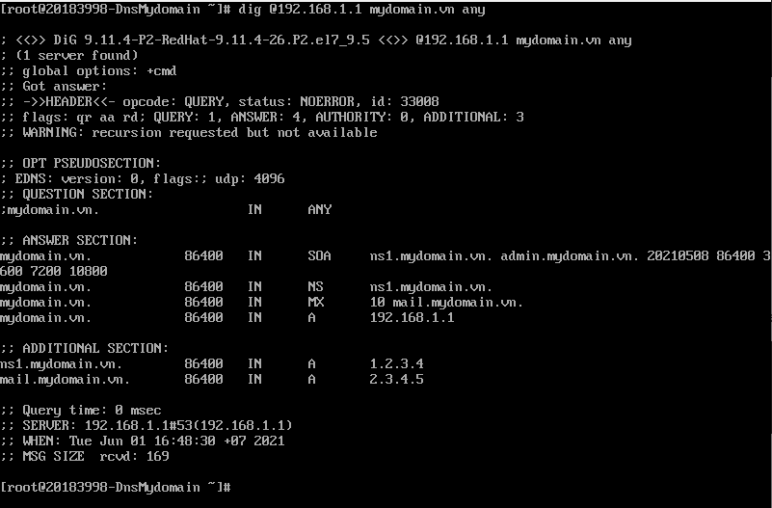

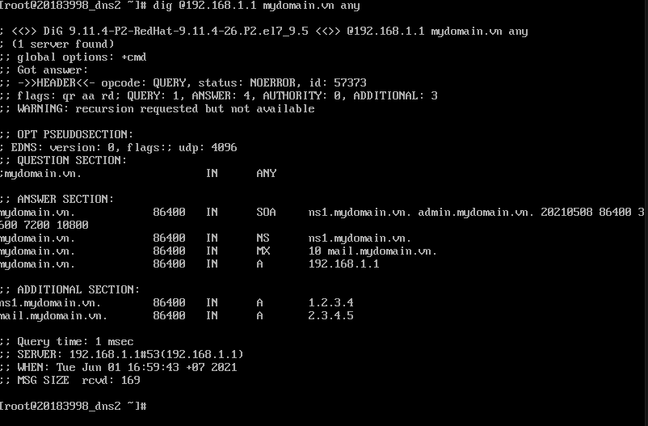

# 3. Kết nối DNS trên Internet

## 3.1. Cấu hình DNS “mydomain.vn”

- Bổ sung khai báo zone “vn” vào file /etc/named.conf



## 3.2. Cấu hình DNS “vn”

- Cấu hình file /var/named/named.vn

- Kiểm tra máy dnsvn:

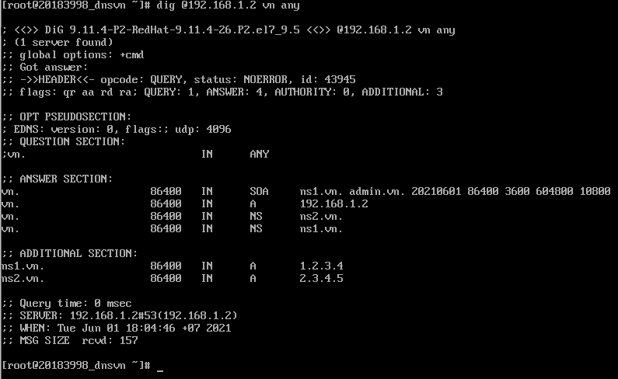

- Kiểm tra máy chủ “vn” đã có thể trả lòi các câu truy vấn tên miền con “mydomain.vn”

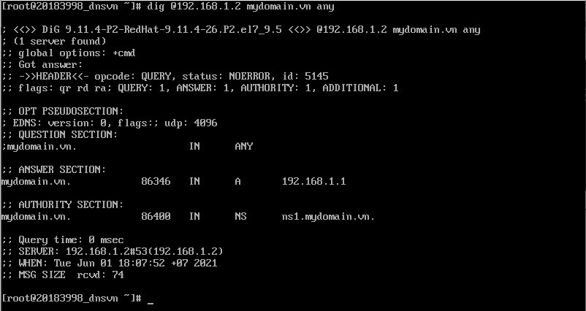

## 3.3. Cấu hình DNS hỗ trợ các zone bên ngoài

- Cấu hình file named.conf máy chủ “vn”

# 4. Master & Slave DNS

## 4.1. Cấu hình máy chủ DNS master & slave

- Cập nhật file cấu hình /etc/named.conf của máy chủ edu.vn

- Trên máy chủ mydomain.vn, cập nhật lại file /etc/named.conf

## 4.2. Kiểm tra vận hành hệ thống

- Khởi động lại service DNS trên máy chủ edu.vn mydomain.vn. Kiểm tra log thấy xuất hiện thông báo chuyển dữ liệu thành công

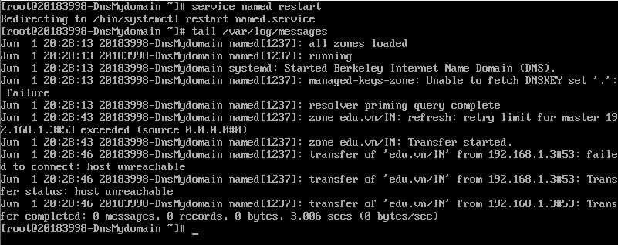

- Tắt dịch vụ DNS trên máy edu.vn **service named stop**

**Trước khi tắt:**

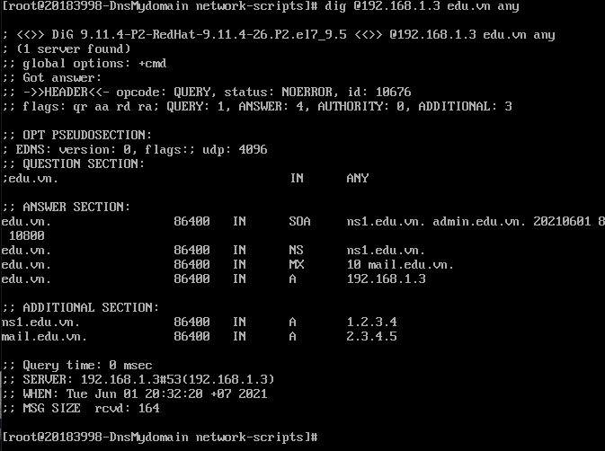

**Sau khi tắt:**

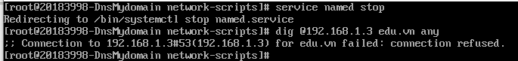

- Truy vấn dữ liệu zone “edu.vn” đến máy chủ slave mydomain.vn

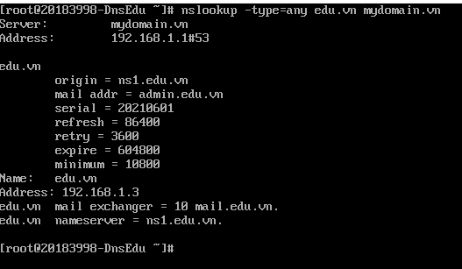

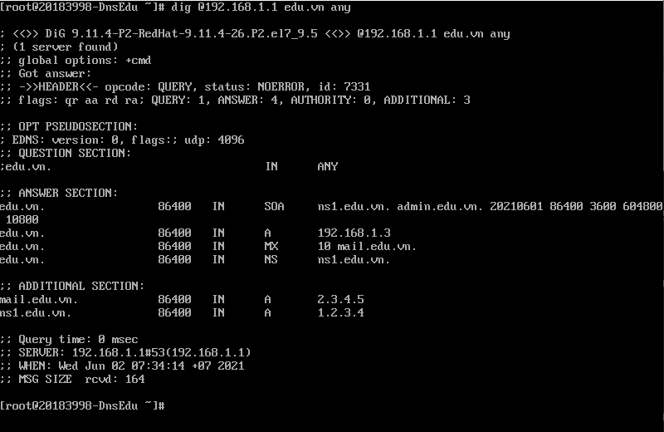

# 6. Thiết lập hệ thống email cho một domain

## 6.1. Cấu hình Email server Postfix

- Thiết lập tên hostname



- Thiết lập domain được Postfix cung cấp dịch vụ



- Thiết lập tên miền tự động gắn vào địa chỉ email



## 6.2. Cài đặt Email client mail hoặc mutt

- **yum install mail mutt**

## 6.3. Vận hành kiểm tra hệ thống

- Khởi động lại dịch vụ mail: **service postfix restart**

- Tạo một số user trong hệ thống

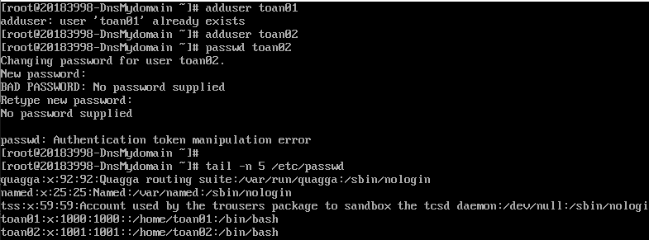

- Sử dụng mutt để gửi nhận mail giữa root, ta01, ta02:

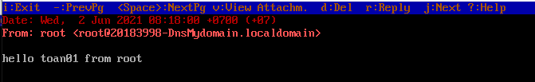

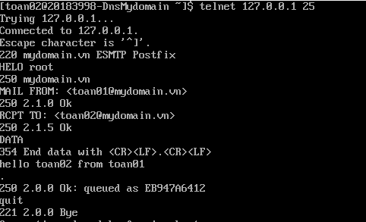

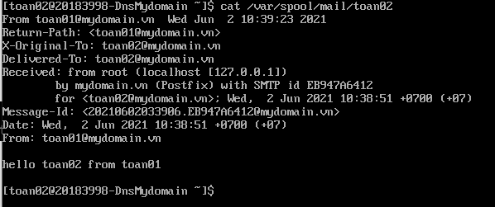

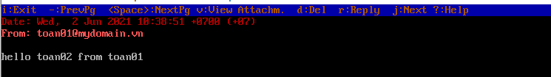

## 6.4. Sử dụng các bí danh

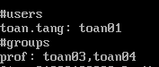

- Gửi mail từ root đến ta01

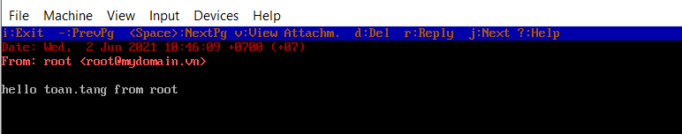

# 7. Thiết lập hệ thống email giữa hai domain

- Cấu hình máy chủ mail.edu.vn tương tự phần 6

## 7.1. Kiểm tra hệ thống hàng đợi mail

- Gửi mail từ [root@mydomain.vn](mailto:root@mydomain.vn) đến [root@edu.vn](mailto:root@edu.vn)

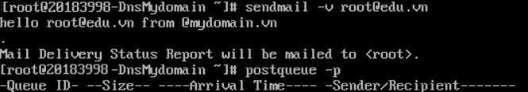

## 7.2. Kết nối với hệ thống DNS

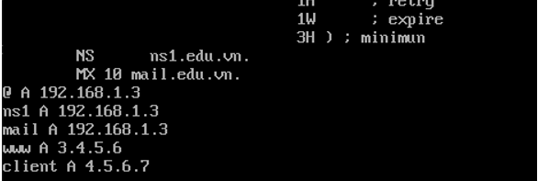

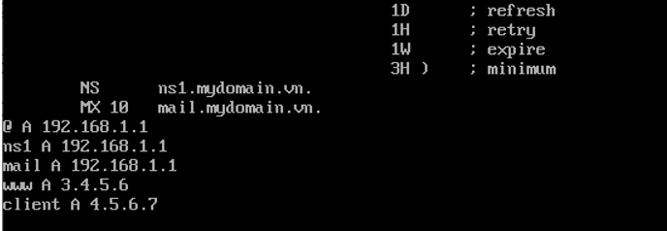

## 7.3. Kiểm tra vận hành hệ thống



- Sửa lại *inet_interfaces* trong file /etc/postfix/main.cf



- Kết quả

# 8. Thiết lập dịch vụ web

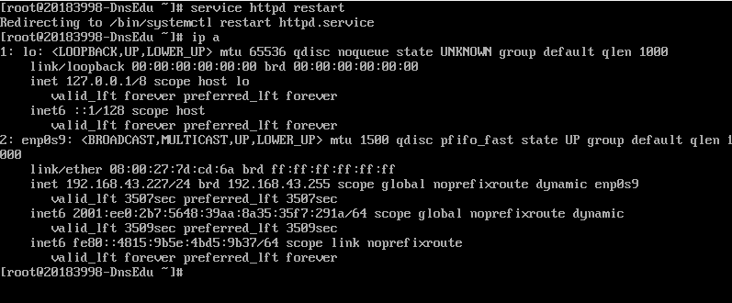

- Cài httpd và khởi động dịch vụ

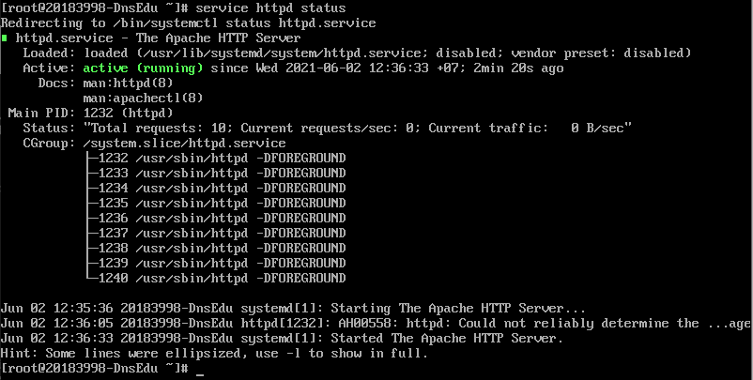

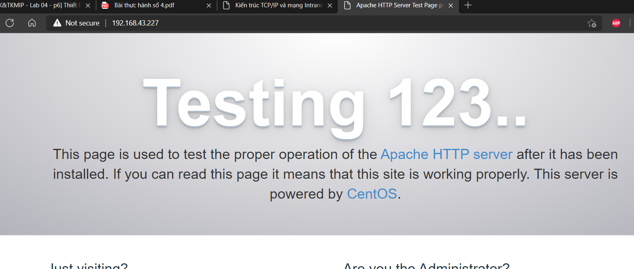

- Chuẩn bị dữ liệu Web trong DocumentRoot

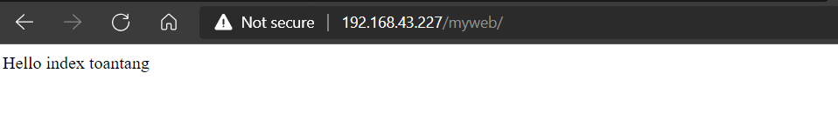

- Sử dụng phương pháp URL mapping

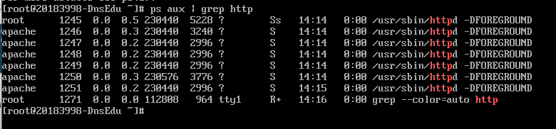

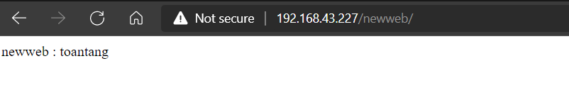

- Thiết lập vùng Intranet trên Website

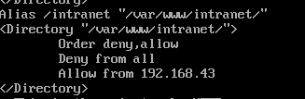

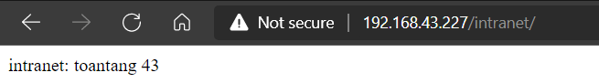

- Nếu sửa lại allow from thành dải địa chỉ khác

